Муниципальное бюджетное учреждение дополнительного образования «ДШИ Починковского района»

Курс лекций.
История картин.
И.И. ЛЕВИТАН - ВЕЛИЧАЙШИЙ ПЕЙЗАЖИСТ, МАСТЕР ЛИРИЧЕСКОГО ПЕЙЗАЖА.
История изобразительного искусства.
ДХШ.

Разработчик: преподаватель художественного отделения
МБУ ДО «ДШИ Починковского района»
Казакова Инна Викторовна

2017

ИСААК ИЛЬИЧ ЛЕВИТАН - ВЕЛИЧАЙШИЙ ПЕЙЗАЖИСТ, МАСТЕР ЛИРИЧЕСКОГО ПЕЙЗАЖА

"Великий труженик, великий мастер, он каждодневно совершенствовался - ему всегда казалось, что можно сделать лучше, он волновался и мучился... Великий поэт природы, до конца почувствовавший неизъяснимую прелесть слова "родина", он в картинах своих сумел передать любовь к ней, не приукрашенную ничем, прекрасную в своей непосредственности" Юон К. Ф.
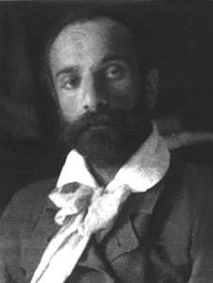
Фотография 1890 года
Исаак Левитан - выдающийся русский художник, его талант был признан современниками безоговорочно. Левитан создал пейзаж настроения, в котором образ природы одухотворен человеческими чувствами и размышлениями. Ученик и продолжатель традиций А. К. Саврасова и В. А. Поленова, Левитан обогатил пейзажную живопись многообразием тем, эмоциональной глубиной и поэтическим восприятием. Родился в Литве в местечке Кибарты Ковенской губернии в семье служащего, окончил Московское училище живописи, ваяния и зодчества, где уже заявил о себе как талантливый художник-лирик («Осенний день. Сокольники», 1879). После окончания училища Левитан участвовал в передвижных выставках, расписывал декорации для Частной оперы С. И. Мамонтова, преподавал. В цикле работ начала 80-х гг., выполненных в Звенигороде, Левитан выступает мастером камерного этюда. Пейзажи Левитана поражают тонкостью и глубиной, предельным лаконизмом изображения. Художник стремился передать все красочное богатство русской природы: она молода и радостна («Весна. Большая вода», 1897), печальна и полна таинственности («У омута», 1892), сверкает золотом опадающих листьев («Золотая осень», 1895) и блеском тающего снега («Март», 1895). Пейзаж Левитана часто именуется «пейзажем настроения». Природа изображается в нем так, как видит ее рассеянный взгляд человека, целиком поглощенного каким-либо душевным состоянием и замечающего вокруг лишь то, что звучит в лад с этим состоянием. Все видимое превращается в эхо настроений — тревоги, умиротворенности, меланхолии, скорби. Настроения же — явления подвижные, склонные к изменчивости, и потому в пейзажах Левитана мы не найдем тщательной отделки объемной формы предметов. Передача формы предметов, их цветового «тембра» дается обобщенно — живописными цветовыми пятнами. Так написаны картины «Март» и «Золотая осень» (обе — 1895), знаменующие высшую точку в развитии русского лирического пейзажа. Эта картина - один из тонких и проникновенных пейзажей Левитана, с творчеством которого вошло в русскую живопись понятие «пейзаж настроения». «Золотая осень» - своеобразный гимн прощания с цветущей природой, наполненной ярким горением красок и живописным многоцветием. Написанный с блистательным мастерством, пейзаж, отличающийся сложным цветовым решением, передает красоту природы во всем ее осеннем великолепии.
В пейзажах Левитана природа одухотворена незримым присутствием человека, его настроениями и мыслями, о существовании которого напоминают церкви, мостики, избы, могилы. Среди пейзажей Левитана выделяется группа произведений, где настроение переводится в план раздумий о судьбе человека, судьбе России. Такова знаменитая «Владимирка» (1892) — картина, изображающая дорогу, по которой издавна гнали ссыльных в Сибирь. Грустная поэзия русских дорог, многократно воспетая в народных песнях и стихах, нашла у Левитана глубокое живописное претворение. К пейзажам с «философской программой» относится картина «Над вечным покоем» (1894). Это словно бы край земли, царство безмолвия, навевающее мысли о вечности и смерти. Многочисленные искания художника, размышления о жизни и смерти, о извечности мира и бренности человеческой жизни нашли отражение в этом масштабном полотне. Левитан писал картину в Тверской губернии, на озере Удомля под Вышним Волочком. Однако это не изображение конкретной местности, а скорее выражение монументального эпического образа природы, не подвластному времени. Решая картину в стилистике, близкой модерну, Левитан остался верен овальности. Островок земли с заброшенным кладбищем и часовней, окруженный со всех сторон водой и небом, выражает не только настроение, но чувства и мысли художника, писавшего о картине «в ней я весь, со всей моей психологией, со всем содержанием». Разительный контраст к ней — незавершенное полотно «Озеро. Русь» (1900) — собирательный образ русской природы, ликующий гимн красоте родной земли, поэма о России, ее красоте и величии. Он не успел завершить работу. 22 июля 1900 года Левитана не стало. А. П. Чехов, близкий друг художника, писал о нем: «До такой изумительной простоты и ясности мотива, до которых дошел в последнее время Левитан, никто не доходил, да и не знаю, дойдет ли кто и после». Творчество Левитана оказало огромное воздействие на следующее поколение пейзажистов.
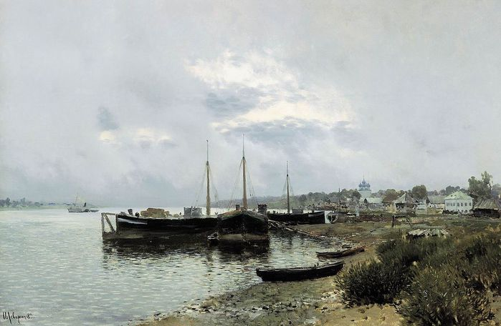
После дождя. Плес, 1889
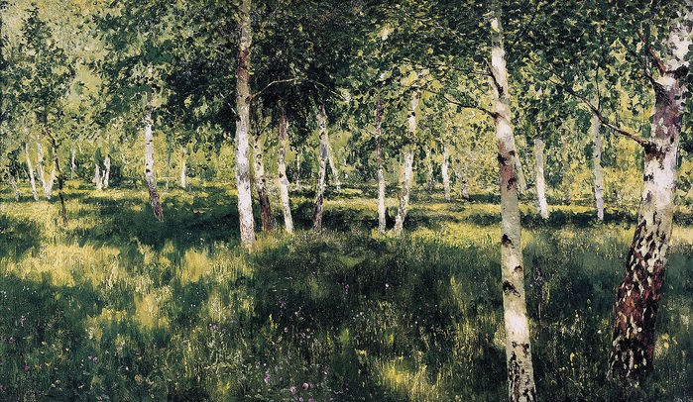
Березовая роща, 1885
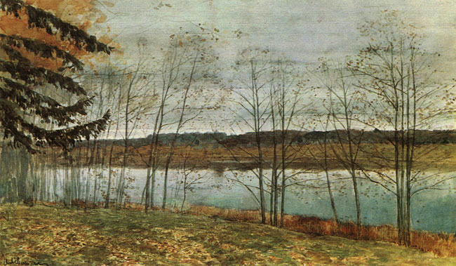
Осенний пейзаж. 1898
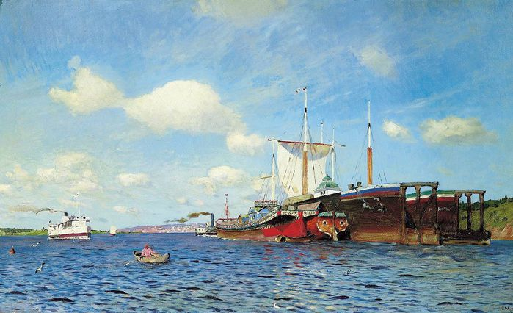
Свежий ветер. Волга, 1895
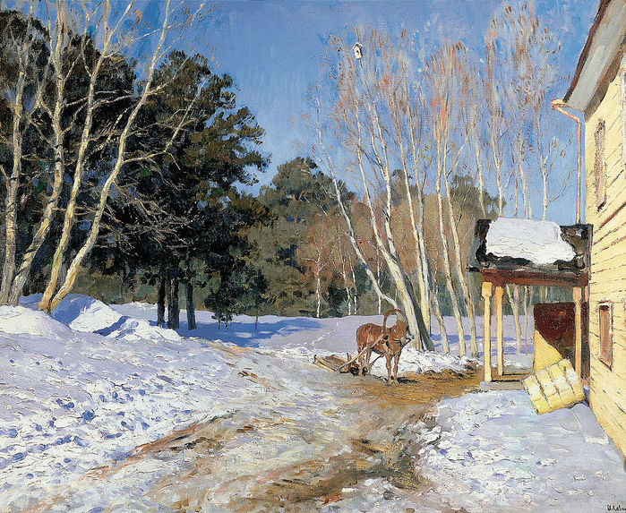
Март, 1895
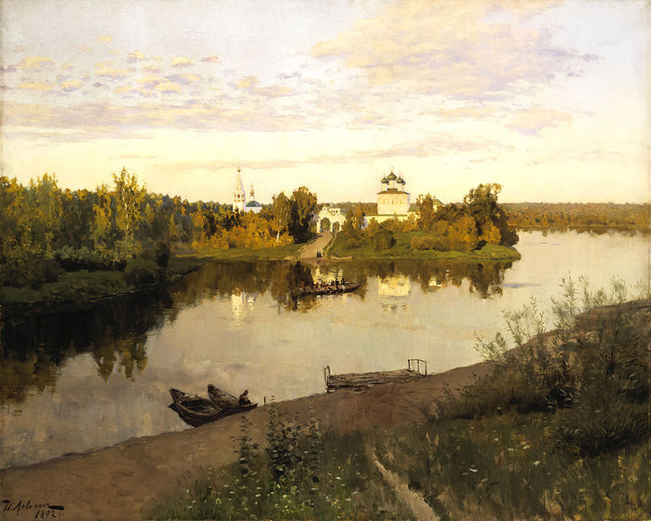
Вечерний звон, 1892
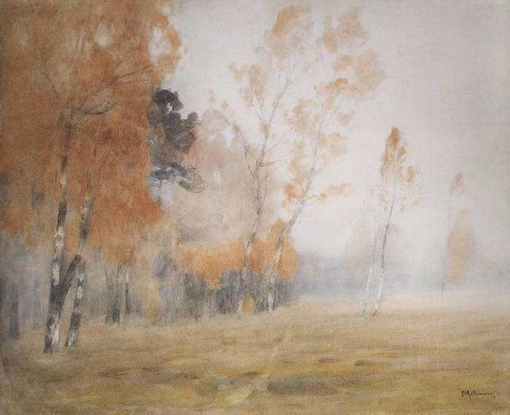
Осень. Туман, 1898
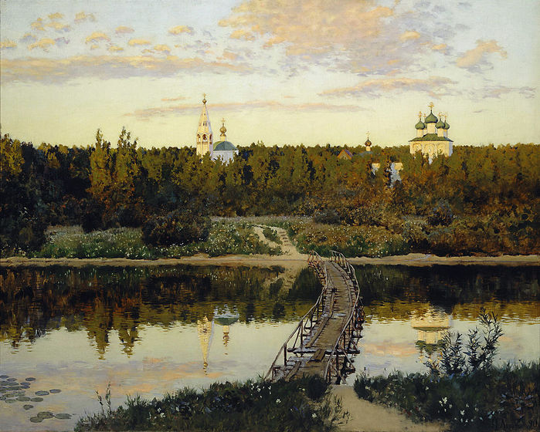
Тихая обитель, 1891
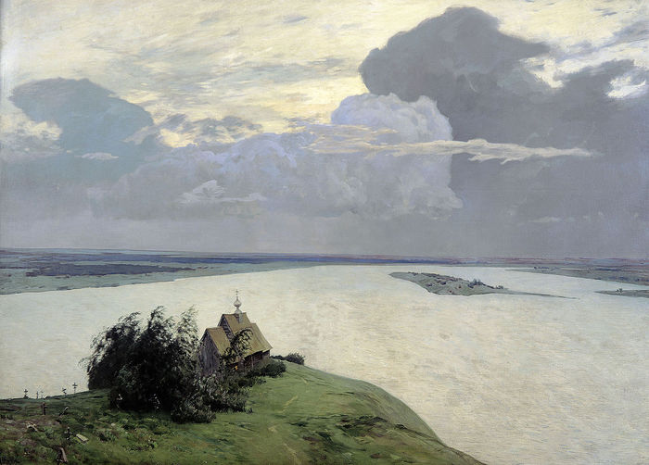
Над вечным покоем, 1897
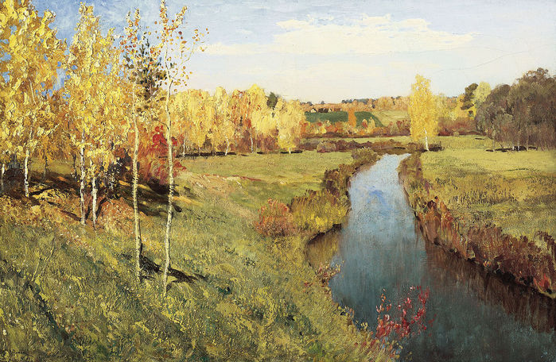
Золотая осень, 1895
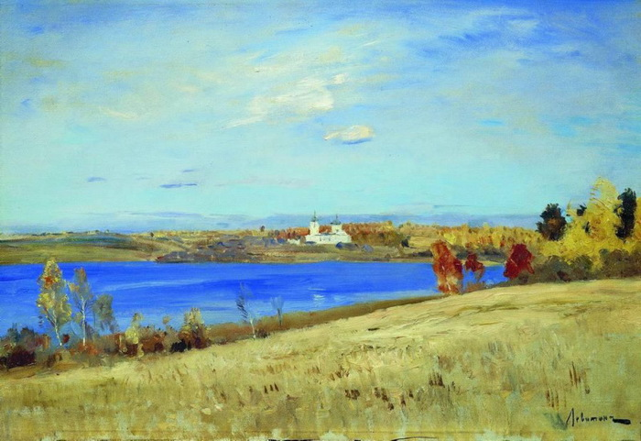
Осень. Река, 1897
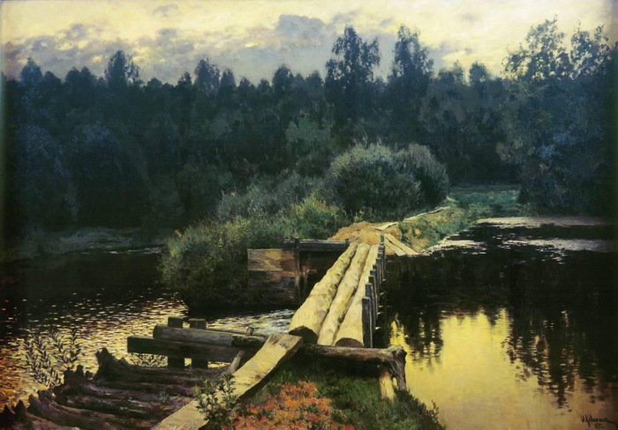
У омута, 1892
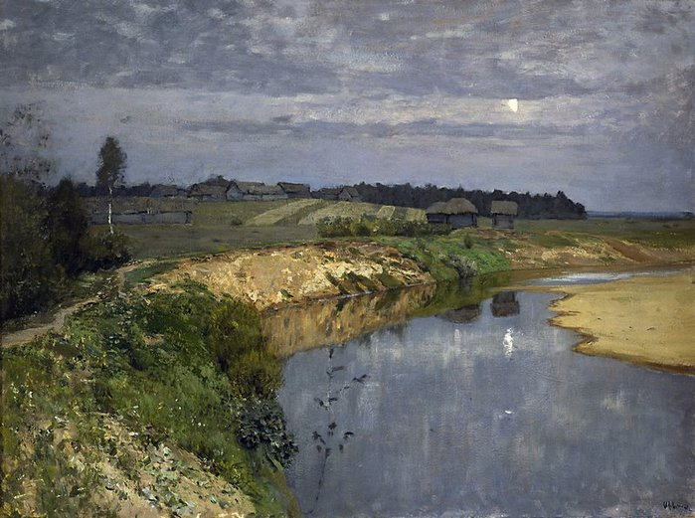
Тишина, 1897
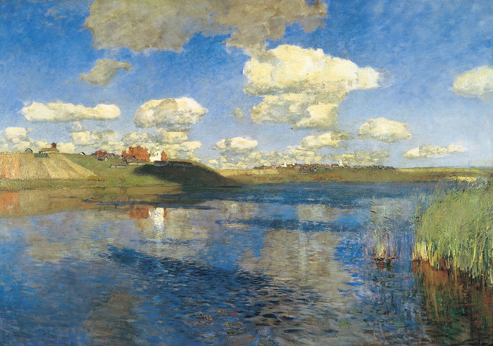
Озеро. Русь, 1900
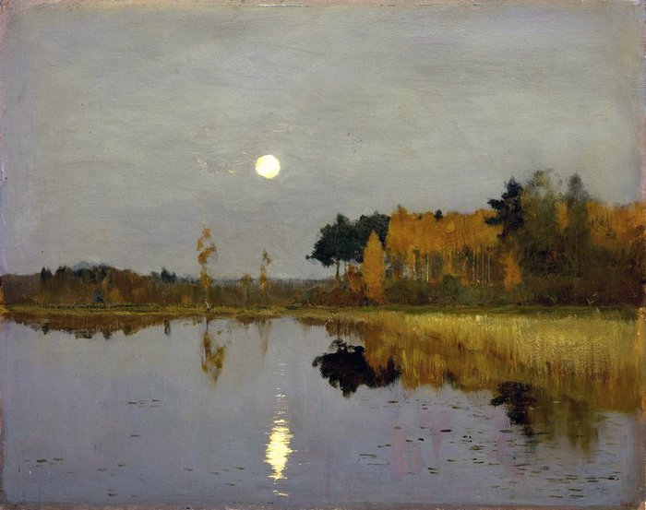
Сумерки. Луна, 1898
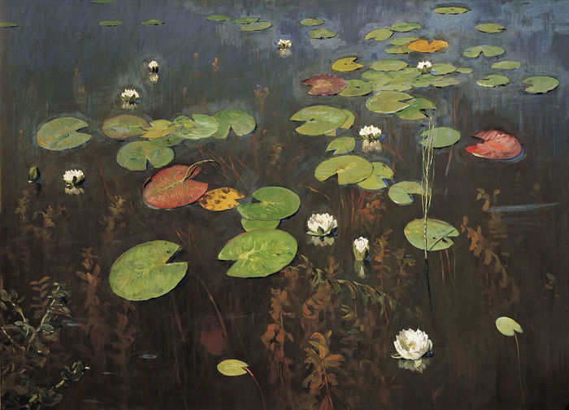
Ненюфары, 1895
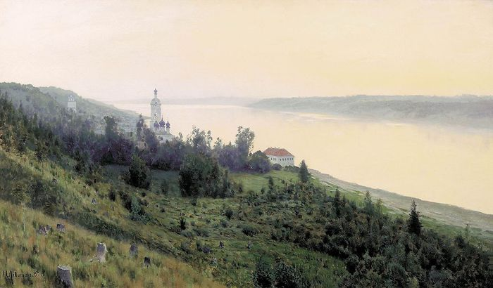
Вечер. Золотой Плес, 1889
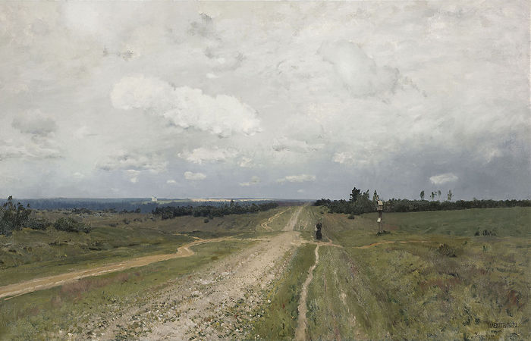
Владимирка, 1892
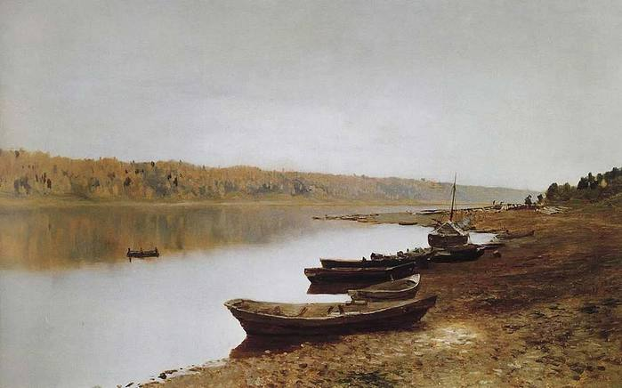
На Волге, 1888
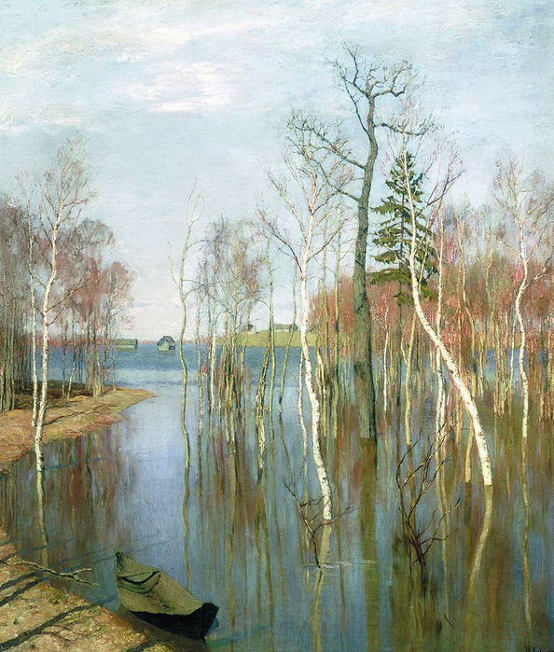
Весна. Большая вода, 1897

В. Скляренко о творчестве Исаака Левитана
Выдающийся русский живописец-пейзажист, создатель «пейзажа настроения», превосходный рисовальщик и колорист. Академик живописи (1897 г.), член Товарищества передвижных выставок (с 1887 г.), действительный член Мюнхенского художественного общества «Сецессион» (1897 г.). Участник международных выставок в Мюнхене (1896, 1898, 1899 гг.), Всемирной Парижской выставки (1900 г.). Руководитель пейзажного класса в Московском училище живописи, ваяния и зодчества (с 1898 г.).
Понятия «левитановский пейзаж», «левитановская осень» давно вошли в нашу жизнь, став синонимами красоты русской природы. Не каждому живописцу удавалось так поэтично и возвышенно увековечить свое имя в памяти потомков, как Левитану. А между тем к сложному искусству постижения природы этот гений пейзажа шел путем трудным, а порой и мучительным. И даже будучи уже признанным мастером, он нередко чувствовал неудовлетворенность своим творчеством, страдал от невозможности передать на холсте всю божественную красоту мироздания. В письме к А. П. Чехову в 1887 г. художник писал: «Может ли быть что-то трагичнее, как чувствовать бесконечную красоту окружающего, подмечать сокровенную тайну, видеть Бога во всем и не уметь, сознавая свое бессилие, выразить эти большие ощущения...». Современники нередко называли Левитана «удачливым неудачником». В этом парадоксальном определении выразились и сладость творческих побед художника, и горечь его несчастливой человеческой судьбы. За свои неполные сорок лет он сполна испытал нужду и унижения, часто жил в разладе с самим собой и окружающими, переживал творческие кризисы и вновь возрождался к жизни через искусство. И потому, говоря о себе, Левитан утверждал: «...я не могу быть хоть немного счастлив, покоен, ну, словом, не понимаю себя вне живописи».
Будущий художник родился в местечке Кибарты бывшей Ковенской губернии в бедной еврейской семье. Его отец окончил раввинское училище, но затем, пристрастившись к иностранным языкам, стал зарабатывать на жизнь уроками. Знание французского языка особенно пригодилось ему, когда началось строительство Ковенской железной дороги, в котором участвовали инженеры из Франции. Левитан-старший стал служить на железнодорожной станции сначала переводчиком, а затем кассиром. В 1869 г. семья переехала в Москву. В 1873 г. Исаак был принят в Московское училище живописи, ваяния и зодчества, где уже учился его старший брат Адольф. Семья жила бедно, а после смерти родителей (матери - в 1875 г. и отца - в 1877 г.) четверо детей, оставшихся сиротами, впали в крайнюю нужду. Известный художник М. В. Нестеров, бывший товарищем Исаака по училищу, вспоминал: «Левитан сильно нуждался, про него ходило в школе много полуфантастических рассказов. Говорили о его большом даровании и о великой нужде. Сказывали, что он не имел иногда и ночлега. Бывали случаи, когда Исаак Левитан после вечерних классов незаметно исчезал, прятался в верхнем этаже огромного старого дома Юшкова... выждав последний обход опустелого училища солдатом Земляникиным, прозванным «Нечистая сила», оставался один коротать ночь в тепле, оставался долгий зимний вечер и долгую ночь с тем, чтобы утром, натощак, начать день мечтами о нежно любимой природе».
Но, несмотря на голод и бесприютность, талантливый юноша учился гораздо лучше многих состоятельных одногруппников. Уже в 1875 г. Левитана, как получившего «первые номера по художественным занятиям», награждают ящиком красок и дюжиной кистей (для нищего художника это было целое состояние), а в 1876-1879 гг. освобождают от платы за обучение «ввиду крайней бедности» и как «показавшего большие успехи в искусстве». И в это же время Исааку пришлось почувствовать на себе всю тяжесть унижения человеческого достоинства. В 1879 г., после покушения народовольцев на жизнь Александра II, он, так же как и другие евреи, вместе с братом и сестрой Анной был выслан из Москвы (второй раз Левитана, уже известного живописца, вышлют в 1892 г.). «Изгои» поселились на даче в подмосковной деревне Салтыковка. Жили впроголодь, и, чтобы добыть средства к существованию, начинающий художник создает свою первую картину «Вечер после дождя». Писать ее было трудно: Исааку, одетому в красную старую рубаху, дырявые брюки и опорки на босу ногу, приходилось прятаться за кустами, чтобы своим жалким видом не привлекать внимание нарядной гуляющей публики. Попросив одежду у шурина, он поехал в Москву, где на Покровке продал эту картину за 40 рублей и был несказанно счастлив.
В октябре 1879 г. Левитан был зачислен Советом преподавателей училища на получение стипендии им. В. А. Долгорукого. Тогда же им написана картина «Осенний день. Сокольники», сразу же приобретенная П. М. Третьяковым. Уже в ней проявилась основная черта левитановского творчества - неотделимость природы от мира человеческих чувств. Все в этой картине - и низкие серые облака, и стоящие вдоль пустынной аллеи деревья, горящие последней, увядающей красотой, и опавшая осенняя листва - созвучно печали одиноко бредущей женской фигурки (она была нарисована художником Николаем Чеховым). Такому восприятию природы научили молодого живописца его замечательные учителя - А. К. Саврасов и В. Д. Поленов, которые всячески развивали и поддерживали дарование Левитана. К примеру, Поленов привлекал его к работе над декорациями для Частной оперы С. И. Мамонтова, часто приглашал в свое имение «пожить и поработать». Но даже эти маститые мэтры не смогли изменить решение Совета училища о том, что дипломная работа их ученика не достойна большой серебряной медали. И, закончив в 1883 г. учебу, Левитан получил не звание художника, а диплом учителя чистописания. Уже первые его пейзажи, написанные в 1883-1884 гг., очаровывали необычайной свежестью живописи. Картины «Мостик. Саввинская слобода», «Саввинская слобода под Звенигородом» и этюд «Первая зелень. Май» (одноименное полотно было написано в 1888 г.) наполнены ослепительным солнцем, сочной и ажурной зеленью трав и деревьев, ощущением радости от буйства красок и жизненных сил пробуждающейся природы. Между тем творческое настроение самого художника в это время было отнюдь не радостным. Крушение надежд, неотступная нужда, ощущение себя изгоем общества часто повергали его в состояние депрессии. В такие периоды он уходил от людей, из мягкого и деликатного человека превращался в молчаливого или грубого и непредсказуемого. Весной 1885 г. он даже предпринял попытку самоубийства, первую и не последнюю.
Но лето, проведенное Левитаном с семейством Чеховых на даче в Бабкино, вернуло ему жизнерадостность и силы для работы. Это был редкий для художника период беззаботной жизни, полной молодого веселья, дурачеств и розыгрышей. Здесь Левитан особенно близко сошелся с А. П. Чеховым, и эта дружба, омраченная впоследствии единственным трехлетним перерывом, продлилась до конца жизни художника. Несмотря на прелести летней дачной жизни, он успевал много и плодотворно работать. Флигель, в котором жил Левитан, был сверху донизу завешан этюдами, которые потом стали основой многих его знаменитых картин.
Большую роль в творчестве художника сыграли его поездки на Волгу в 1887-1890 гг. Благодаря им он создал необычные пейзажные полотна, в которых органично соединились эпический размах и тонкая лиричность, задушевность и созерцательность, глубокие размышления о непреходящей красоте мира и светлая грусть («Вечер на Волге», «Вечер. Золотой плес», «После дождя. Плёс», «Березовая роща», «Золотая осень. Слободка», «Тихая обитель»). Поездки на Волгу взбудоражили Левитана. Он перестал хандрить, повеселел, и это радостное настроение отразилось в его полотнах. А. П. Чехов очень их расхваливал: «Знаешь, - заметил он другу, - на твоих полотнах даже появилась улыбка». В волжских работах Левитана особенно сильно проявился национальный характер русского пейзажа. Они принесли художнику известность и признание. Одна из них - картина «На Волге», представленная на конкурсе Московского общества любителей художеств, была удостоена первой премии. С этого времени Левитан становится желанным гостем в домах московской художественной интеллигенции. Особенно часто он посещает вечера, устраиваемые художницей С. П. Кувшинниковой, которая сопровождала его во всех поездках по Волге. По словам М. П. Чеховой, сестры писателя, «Софья Петровна была не особенно красивая, но интересная по своим дарованиям женщина». Она хорошо рисовала, и некоторые ее работы даже были представлены в Третьяковской галерее. Неудивительно, что пылкий и темпераментный Левитан не на шутку увлекся ею. Их отношения легли в основу чеховского рассказа «Попрыгунья», что надолго рассорило художника с Антоном Павловичем.
Это увлечение было не единственным в жизни Левитана. Долгое время он был влюблен в Лику Мизинову, делал предложение Марии Павловне Чеховой. Впоследствии она вспоминала: «У Левитана было восхитительное благородное лицо и очень выразительные глаза. Женщины находили его прекрасным, он знал это и сильно перед ними кокетничал... Левитан был неотразим для женщин, и сам он был влюбчив необыкновенно. Его увлечения протекали бурно, у всех на виду, с разными глупостями, до выстрелов включительно». История с выстрелом, о которой вспоминает Мария Павловна, была описана Чеховым в пьесе «Чайка». Она произошла в июле 1895 г. в имении Турчаниновых, куда художник приехал писать этюды. Причиной, по которой Левитан хотел застрелиться, стало соперничество увлеченных им Анны Николаевны Турчаниновой и ее дочери Вари. К счастью, и на этот раз смерть миновала его. Но пережитое потрясение еще долго мучило душу художника. В письме В. Д. Поленову он писал: «...жить нет сил, умереть также; куда деть себя?!!». Целительную силу Левитан, как всегда, нашел в искусстве.
С 1891 г. художник работает в мастерской, любезно предоставленной ему С. Т. Морозовым. Здесь он создает лучшие свои произведения: «У омута», «Владимирка» (обе в 1892 г.), «Над вечным покоем» (1893-1894 гг.), «Золотая осень», «Март», «Свежий ветер. Волга» (все в 1895 г.), «Весна - большая вода» (1897 г.) и др. Эти полотна поражают своим колоритом, продуманностью композиции, новыми, небывалыми для русской пейзажной живописи сюжетными мотивами, а главное - философским звучанием. Раздумья художника о мире и человеке в нем особенно сильно выражены в картине «Над вечным покоем». В ней отчетливо звучит тема бренности человеческого существования и безграничной власти природы. Сам Левитан писал об этой картине: «...В ней я весь, со всей своей психикой, со всем моим содержанием...». Не менее монументальный пейзажный образ создан художником и во «Владимирке», которая, по словам М. В. Нестерова, «может быть смело названа русским историческим пейзажем, коих в нашем искусстве немного».
В последнее десятилетие своей жизни Исаак Ильич часто бывает за границей: во Франции, Италии, Швейцарии, Финляндии. Там он знакомится с искусством старых и современных европейских мастеров, ищет новые живописные формы, пишет пейзажи («Близ Борди-геры. На севере Италии», «Берег Средиземного моря», 1890 г.; «Озеро Комо», 1894 г.). Но заграничные картины художника в России успеха не имели. Критика ядовито писала о том, что Левитан «уже спел свою песенку и умер для русского пейзажа». Знакомясь с подобными высказываниями, очень ранимый и чувствительный художник не мог найти себе места. К тому же все больше давали знать о себе признаки тяжелой сердечной болезни. В 1897 г. врачи сказали Исааку Ильичу, что у него порок сердца и расширение аорты. Он был очень опечален тем, что болезнь не дает ему возможности работать, и говорил: «Так рано складывать оружие больно». Но, несмотря на запреты врачей, Левитан продолжает много писать. Он создает тончайшие лирические поэмы в красках - «Сумерки», «Стога. Сумерки», «Летний вечер», «Поздняя осень» и большое, давно задуманное полотно «Озеро. Русь», которое современники назвали «песней без слов». Именно об этих работах художника А. П. Чехов писал: «...До такой изумительной простоты и ясности мотива, до которых дошел в последнее время Левитан, никто не доходил до него, да и не знаю, дойдет ли кто после».
Гениальный пейзажист скончался 22 июля 1900 г., в пору цветения любимых им флоксов. Они были положены на его могилу молодыми художниками - теми, кого он учил постигать природу глубоко и проникновенно, так, чтобы слышать «трав прозябанье».

